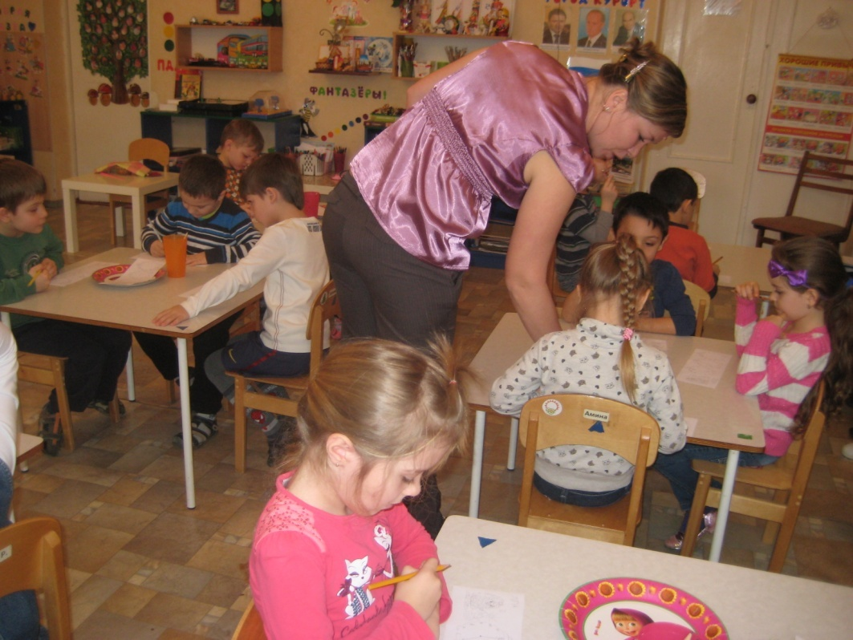

**Конспект непосредственно-образовательной деятельности по формированию элементарных математических представлений**

**в подготовительной группе.**

**Тема: «Гномы в стране математики»**

**Программное содержание:**

1. Дать возможность детям при помощи взрослого составлять и решать арифметические задачи на сложение.
2. Продолжать развивать умение определять время на макете часов.
3. Закреплять умение строить геометрические узоры с помощью кубиков Никитина.
4. Воспитывать усидчивость и внимательность во время выполнения заданий.

**Демонстрационный материал**: Игрушки гномы – 2 шт., камушки, картинки гномы – 7 шт., макет часов, стрелки, цифры от 0 до 9, картинки корзинки (2 шт.) и кристаллы – 12 шт., мультимедийный проектор и мультимедийный экран.

**Раздаточный материал**: задания с часами, простые карандаши, кубики Никитина, схемы.

**Ход:** (дети сидят полукругом)

Воспитатель: - Здравствуйте, ребята! Посмотрите, к нам снова пришел в гости «волшебный экран». Давайте с ним поздороваемся. (слайд 2)

Дети: Здравствуй, экран.

Воспитатель: Ребята, «волшебный экран» нам опять хочет что-то показать.

Воспитатель: Отгадайте загадку:

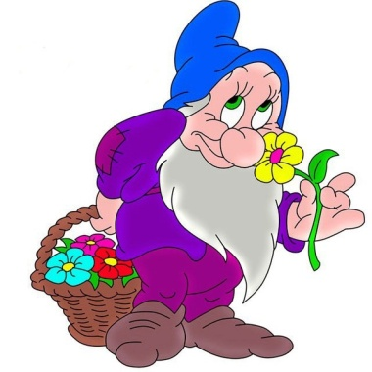Он носит вместо шапки  
Весёлый колпачок.  
И ростом он всего лишь  
С ребячий башмачок.  
С фонариком и с песней  
Идёт в лесу ночном...  
Не ошибёшься, если  
Ты скажешь:  
          -это (гном!)

-Верно, ребята, это маленький гномик. (слайд 3)

-Его зовут Дин. Он принес с собой блестящие камушки – кристаллы. ( на слайде корзина с кристаллами).

-Но не знает, сколько он их собрал. Ведь гномы должны в день находить по 9 кристаллов.

-Давайте посчитаем, сколько собрал кристаллов Дин (дети считают кристаллы).

Ребенок: Всего 6 кристаллов.

- Дин пришел с другом (слайд 4). Его зовут Дон. Он тоже собрал кристаллы (дети считают кристаллы).

Ребенок: Всего 3 кристалла.

- Ребята, как можно помочь гномам. Что нужно сделать, чтобы кристаллов было ровно 9. Ваши предложения (дети высказывают свои мнения).

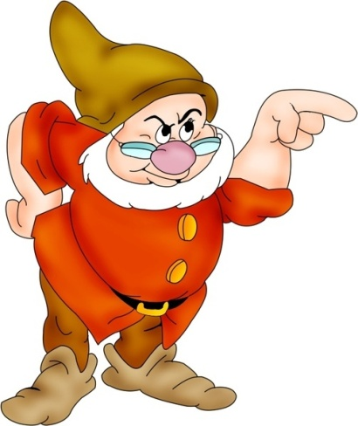-Давайте составим задачу с гномиками и кристаллами. (слайд 5)

-Какое условие в задаче?

-Какой вопрос в задаче?

-Повторите задачу еще раз.

-Какой цифрой обозначается число 6? (ребенок находит цифру 6 и прикрепляет рядом с корзиной с кристаллами)

-Какой цифрой обозначается число 3? (ребенок находит цифру 3 и прикрепляет рядом с корзиной с кристаллами)

-Что надо сделать, чтобы ответить на вопрос задачи? (ее надо решить)

(ребенок еще раз проговаривает задачу, другие отвечают) (слайд 6)

-Какой цифрой обозначается число 9? (ребенок находит цифру 9 и прикрепляет рядом с корзиной с кристаллами)

-Больше или меньше стало кристаллов в корзине, после того как добавили еще 3 кристалла?

-С помощью какого арифметического действия мы решили задачу? (сложение)

Воспитатель обобщает ответы детей: «К шести прибавить три получилось девять. Девять кристаллов стало в корзине у гномиков.

Физминутка: **Под грибом - шалашик-домик,**   
(соедините ладони шалашиком)  
**Там живет веселый гномик.**  
**Мы тихонько постучим,**  
(постучать кулаком одной руки о ладонь другой руки)  
**В колокольчик позвоним.**  
(ладони обеих рук обращены вниз, пальцы скрещены;  
средний палец правой руки опущен вниз и слегка качается).   
**Двери нам откроет гномик,  
Станет звать в шалашик-домик.  
В домике дощатый пол,**  
(ладони опустить вниз, ребром прижать друг к другу)  
**А на нем - дубовый стол.**   
(левая рука сжата в кулак,  
сверху на кулак опускается ладонь правой руки)  
**Рядом - стул с высокой спинкой.**  
(направить левую ладонь вертикально вверх,  
к ее нижней части приставить кулачок правой руки  
большим пальцем к себе)  
**На столе - тарелка с вилкой.**  
(ладонь левой руки лежит на столе и направлена вверх,   
изображая тарелку, правая рука изображает вилку:  
ладонь направлена вниз, четыре пальца выпрямлены  
и слегка разведены в стороны, а большой прижат к ладони)

**И блины горой стоят -   
Угощенье для ребят.**

Воспитатель: Ребята, гномики приготовили для вас еще задание.

Задание «Часы»

- Гномики начинают работать на шахтах ровно в семь часов (ребенок выставляет время на магнитной доске).

- Давайте спросим у гномов, правильно ли поставили стрелки (слайд 7).

-К нам в гости пришли ровно в 9 часов (ребенок выставляет время на магнитной доске).

- Давайте спросим у гномов, правильно ли поставили стрелки (слайд 7).

-А вернуться должны в шахту в половину первого (ребенок выставляет время на магнитной доске).

- Давайте спросим у гномов, правильно ли поставили стрелки (слайд 7).

-Рабочий день заканчивается в половину пятого (ребенок выставляет время на магнитной доске).

- Давайте спросим у гномов, правильно ли поставили стрелки (слайд 7).

-Молодцы, ребята. Вы все правильно выполнили.

Дети садятся за столы.

-А сейчас гномики предлагают вам самостоятельно поставить стрелки на рабочих листах.

Задание «Помоги гномикам определить время»

1. В шесть часов они встают.
2. В два часа обедают.
3. В половину десятого ложатся спать.

- Ребята, внимание на экран. Давайте проверим как вы справились с заданием (слайд 8)

-Посмотрите, дети, что у вас на столах? (Кубики «Сложи узор»)

-Я сейчас вам расскажу одну историю про гномика. Вам будут предлагаться схемы, по которым вы должны будете составлять узор.

В конце задание с кубиками Никитина (слайд 9).

«Жил – был один гном. Он себе построил чудесный дом. Около прекрасного дома гном посадил маленькую елочку. Однажды ночью гномик вышел на улицу, чтобы посмотреть на звезды. Он взял с собой яркий фонарик. Гномик пришел на большую поляну и увидел яркие звезды на небе. Он выключил фонарик и заметил падающую звезду.

Он загадал желание».

-И вы, ребята, можете загадать желание и оно, обязательно исполнится.

Итог занятия.

- Какое задание было для вас самым трудным? Почему?

-Какое задание понравилось больше всего? Почему?

-Что бы вы хотели еще поучится делать по математике?

-Гномики приготовили вам волшебные камешки и благодарят за помощь.

Воспитатель: Ребята, давайте поблагодарим гномиков и попросим прийти к нам в гости еще раз (слайд 10).

-До свидания! До новых встреч!

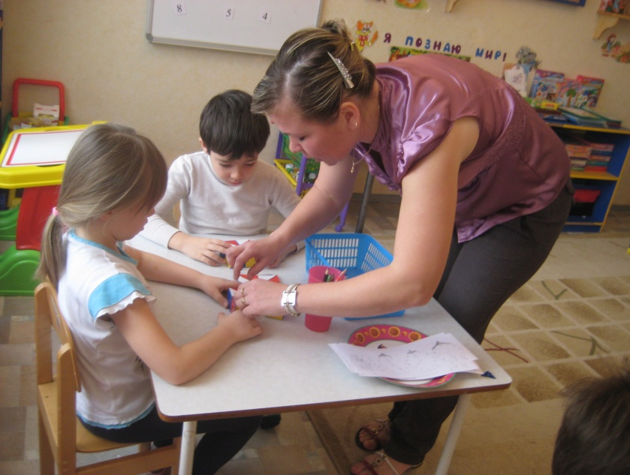

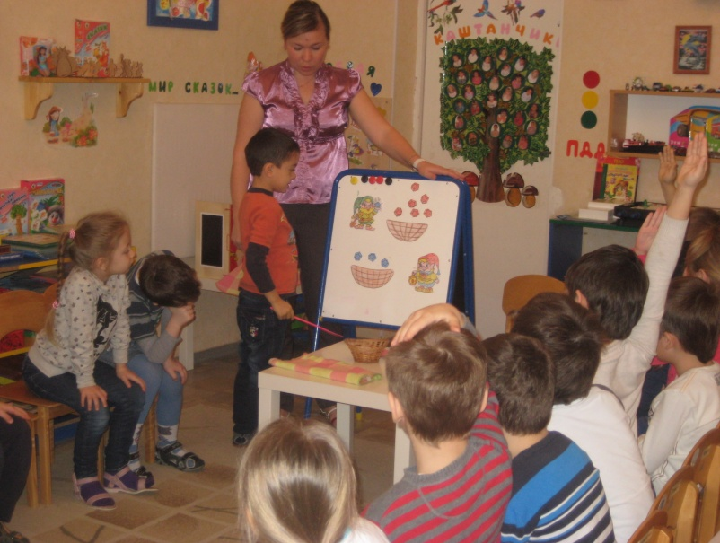

Подойникова Светлана Анатольевна

2014